CURRICULUM VITAE

I.- ANTECEDENTES PERSONALES:

Nombre : Patricio Alejandro Arias Quinteros
Cédula de identidad : 15.123.183-7
Fecha de nacimiento : Agosto 22 de 1982
Nacionalidad : Chileno
Estado civil : Soltero
Situación militar : Al día
Domicilio : Pasaje Plutón, 01760 Villa El Teniente,
Rancagua
Teléfonos : 83777590, 56208684
E-mail : pariasq@gmail.com

II.- ANTECEDENTES ACADÉMICOS:

- Enseñanza básica : Completa, colegio España.
- Enseñanza media : Completa, Liceo Comercial Diego
Portales P. Especialidad de Contabilidad
- PAA. : Rendida

- Educación Superior : Año 2003-2006, Universidad de Concepción
Carrera: Ingeniería (E) Geomensura,
Suspensión de Estudios.

Año 2013, Universidad La República,
Título: Ingeniero en Geomensura,
Con Grado de Licenciatura en
Ciencias de la Ingeniería.

III.- ANTECEDENTES LABORALES:

- Septiembre de 2002 a Marzo de 2003 :

Codelco Chile División El Teniente, para Siemens- Chesta ingeniería S.A.
Proyecto Construcción y Automatización De Trolley, Teniente 8.
Desempeña el Cargo de Jefe de cuadrilla, montaje.

- Diciembre de 2006 a Enero de 2007:

Codelco Chile División El Teniente, para Chesta Ingeniería S.A.
Proyecto A.C.T., Servicio de implementación Sistema de Accionamiento Óleo hidráulico Trolley Desplazable Buzones Centrales de Carga Nivel Teniente 8.
Contrato Nº 4500579442.
Desempeña el Cargo de Jefe de Topografía.

- Enero de 2007 a Marzo de 2007:

Codelco Chile División El Teniente, para Chesta Ingeniería S.A.
Proyecto A.C.T., Servicio de implementación Montaje Sistema Trolley, Calefactores y Ranas. Contrato Nº 4500710504.
Desempeña el cargo de Jefe de Topografía.

- Diciembre de 2007 a Marzo de 2008:

Codelco Chile División El Teniente, para Chesta Ingeniería S.A.
Proyecto Reemplazo cable alimentador A-36, Sub estación Eléctrica Cordillera a planta rectificadora teniente 8-C. Contrato Nº: 4500819343.
Desempeña el cargo de Jefe de Topografía.
- Septiembre de 2008 a Marzo de 2009:

Serviterra Servicios mecanizados, Los Ángeles.
Desempeña el cargo de Jefe de Terreno -Topógrafo.

- Cooperativa agrícola BIOLECHE, Casa Matriz. Mejoramiento y construcción de
Canchas, Servicentro y caminos asfaltados para tránsito de equipos y maq. Pesada.
- CMPC, planta Mulchén. Mejoramiento y construcción de canchas y caminos asfaltados
Para tránsito de equipos y maquinaria pesada.
- CMPC, planta Bucalemu. Mejoramiento y construcción de canchas y caminos
Asfaltados para tránsito de equipos y maquinaria pesada.

- Marzo de 2009 a Noviembre de 2009:

Codelco Chile División El Teniente, para Chesta ingeniería S.A.
Proyecto infraestructura y producción pilar norte.
Contrato: 4500968034.
Desempeña el cargo de Topógrafo, Supervisión de Obras Civiles, Montaje Mecánico y Montaje Eléctrico.

- Noviembre de 2009 a Enero de 2010:

Codelco Chile División El Teniente, para Chesta ingeniería S.A.
Proyecto infraestructura y producción pilar norte.
Contrato: 4500968034.
Desempeña el cargo de Jefe Topografía, Supervisión de Obras Civiles, Montaje Mecánico y Montaje Eléctrico.

- Enero de 2010 a Septiembre 2011:

Codelco Chile División El Teniente, para Sierra & Plaza, Ingeniería y Servicios.
Servicio Topografía Integral y Aerofotogrametría digital mina.
Desempeña el cargo de Topógrafo especialista.
Reemplazo en periodo de vacaciones jefe oficina técnica.

- Confección y emisión de planos para diseño minero de perforaciones para
Hundimiento de calles y zanjas
- Apoyo en la emisión de planos 3D e informes de control de desviaciones
de perforaciones de pilares y zanjas de hundimiento.

- Septiembre de 2011 a Enero 2012:

Codelco Chile División El Teniente, para Sierra & Plaza, Ingeniería y Servicios.
Servicio Topografía Integral y Aerofotogrametría digital mina.
Desempeña el cargo de Topógrafo Analista, Especialista en control de desviaciones de perforaciones.
Reemplazo en periodo de vacaciones jefe oficina técnica.

- Confección y emisión de planos para diseño minero de perforaciones para
Hundimiento de calles y zanjas
- Apoyo en la emisión de planos 3D e informes de control de desviaciones
De perforaciones de pilares y zanjas de hundimiento.
- Confección y revisión de estados de pago

- Enero de 2012 a Mayo 2013:

Codelco Chile División El Teniente, para Geosupport.
Servicio Topografía Integral y Aero-levantamiento digital, sistema lidar mina.
Desempeña el cargo de topógrafo Especialista en control de desviaciones de perforaciones.
Reemplazo en periodo de vacaciones jefe oficina técnica.

- Confección y emisión de planos para diseño minero de perforaciones para
Hundimiento de calles y zanjas
- Apoyo en la emisión de planos 3D e informes de control de desviaciones
De perforaciones de pilares y zanjas de hundimiento.
- Confección y revisión de estados de pago

- Agosto de 2013 a Enero de 2014:

Codelco Chile División El Teniente, para Züblin international.
Construcción e implementación de Tolva 11-12 / 3 OP 40, Teniente 7 Nivel de Transporte
Desempeña el cargo de topógrafo para control y supervisión de terreno.

- Enero 2014 a la fecha:
Codelco Chile División El Teniente, para Chesta Ingenieria.
Construcción y Montaje Red Distribución Interior Mina y Subestación Teniente 7 sur
(SEWELL A SS EE TTE 7 SUR)
Desempeña el cargo de Geomensor, Jefe departamento de topografía, en la supervisión y ejecución de las obras,

Supervisión y control topográfico en diversas obras que ejecuta Chesta, apoyo a departamento de Oficina Técnica y Departamento de Calidad en Interior Mina.

Además de apoyo a los siguientes proyectos:

- Proyecto DACITA, Nivel Tte 8 FFC, sub contrato empresa Aura Ingenería
- Proyecto suministro eléctrico mina, sub estación Sewell a sub estación Tte. 7 sur
- Proyecto DACITA, construcción y montaje ssee sala eléctrica tolva Tte 7 acarreo.
- Proyecto DACITA spia II, construcción y montaje ssee salas eléctricas 2300-001. 6000-001 y 2200-003
- Proyecto suministro eléctrico mina, sub estación Sewell a sub estación Tte. 7 sur (Ampliación contrato)
- Suministro e instalación de redes de agua, proyecto chuqui subterraneo.

El departamento cuenta con: un ingeniero geomensor, jefe de departamento, un ingeniero geomatico, un técnico topógrafo y 4 alarifes, más dos dibujantes proyectistas
Competencias:

- Trabajo administrativo, gestión y administración de recursos.
- Competencias en manejo de equipos de trabajo y personal a cargo.
- Apoyo a Oficina Técnica, confección, revisión y emisión de estados de pago.
- Apoyo departamento de Calidad en planificación, revisión de planos, confección de protocolos, entre otras funciones específicas de la obra.
- Competencias para administración de personal y liderazgo de equipos de trabajo.
- Trabajo de gabinete, cálculos de coordenadas y estaciones topográficas de alta precisión
(resurvey).
- Posicionamiento y control de equipos de perforación vertical.
- Posicionamiento y referenciación para equipos de perforación mineros.
- Control de sondajes.
- Uso y manejo de software AUTOCAD, CIVIL, LAND, en dos y tres dimensiones.
- Conocimientos de aerofotogrametría, georreferenciación de imágenes raster y vectoriales.
- Manejo y control de equipos topográficos, estaciones totales, topcon, leica, trimble, Nikon.
- Manejo y Uso de equipos scanner laser.
- Manejo, uso y procesamiento de datos con equipos GPS, rtk doble frecuencia.
- Conocimientos en minería, desarrollos horizontales, verticales, producción y obras complementarias.
- Conocimiento y supervisión de montaje estructural, montaje eléctrico, montaje mecánico.
- Conocimiento y supervisión de obras civiles.
- Relator en cursos de interpretación de planos o telemetría, fotogrametría y topografía en general.

Pretensiones de renta: $2.300.000.- líquidos.
Cargo a postular: Jefe departamento de topografía.

____________ _________________________
PATRICIO ALEJANDRO ARIAS QUINTEROS
Rut: 15.123.183-7
Rancagua, Abril de 2015.-

ANEXOS
CERTIFICADO DE TITULO
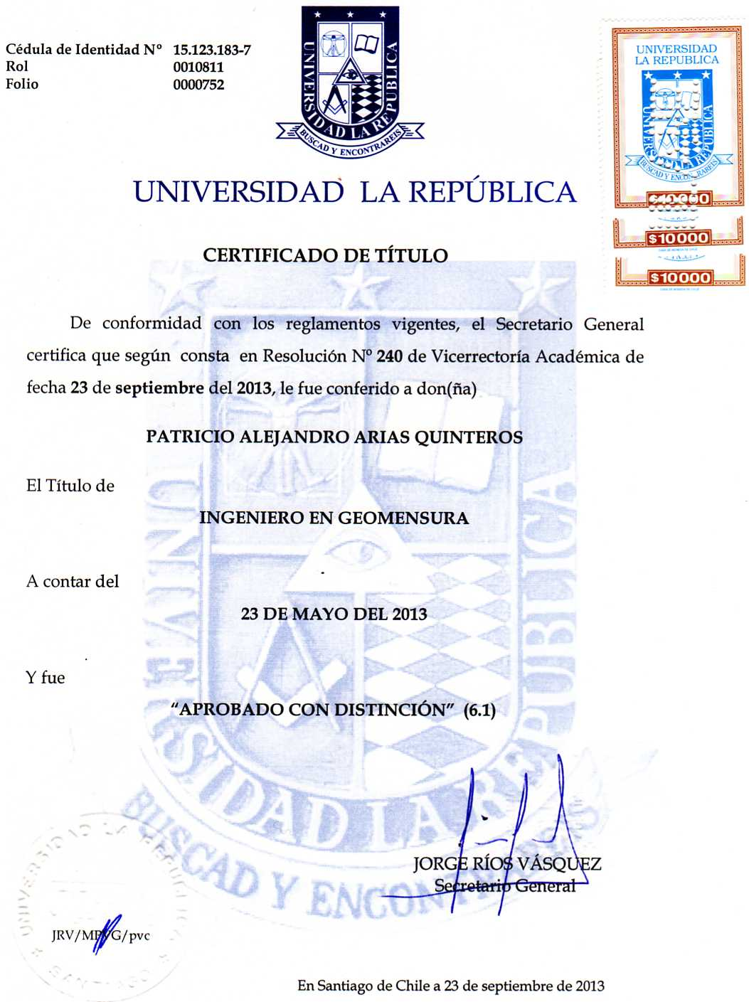

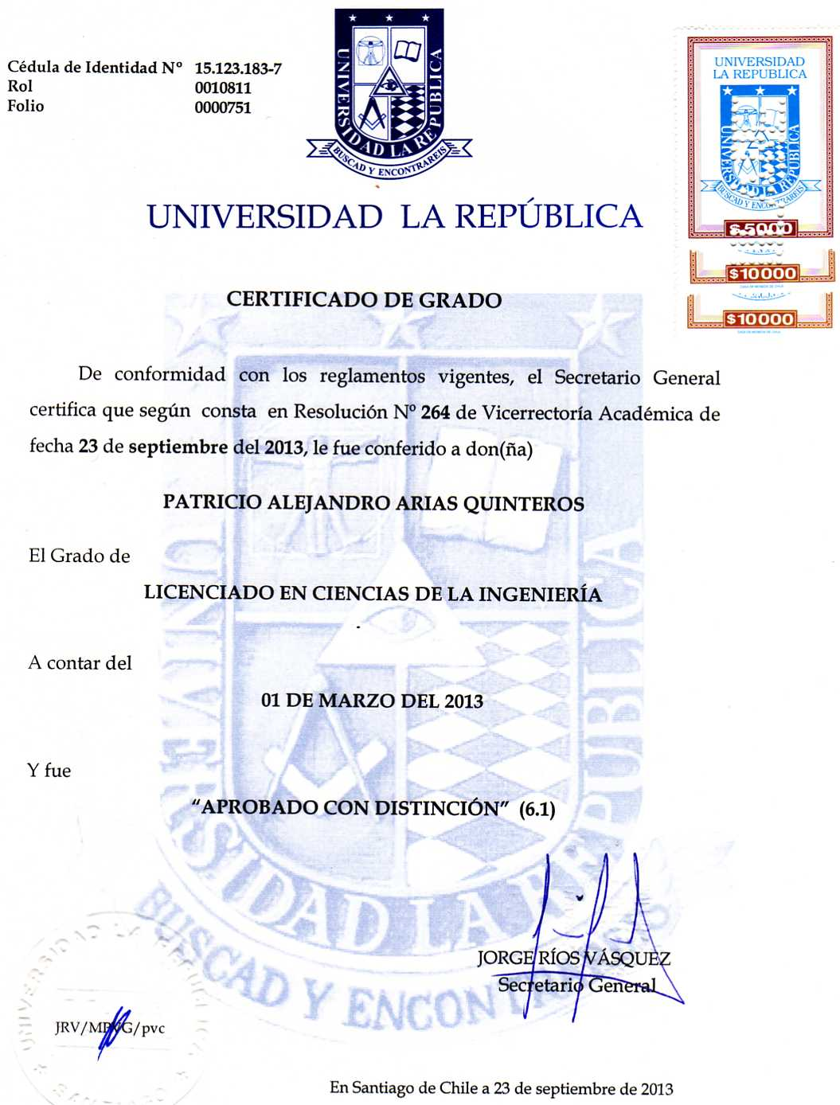
CERTIFICADO DE GRADO

CEDULA Y LICENCIAS


